**Консультация для родителей «Учим детей рифмовать»**

**Подготовил: воспитатель, Шевченко Т.Б.**

Цель: развитие слухового восприятия, активного словаря детей; развитие памяти и воображения.

Использование игр – рифмовок в упражнениях с детьми благоприятно влияют на развитие слухового восприятия, фантазии, активного словаря детей. Игры укрепляют память и развивают воображение ребёнка. С помощью игр – рифмовок дети учатся выслушивать взрослых и дополнять их ответы.

Чтоб разнообразить досуг с детьми устройте семейный поэтический вечер ведь поиск рифмы — не самое простое занятие для ребенка, для этого поиграйте в такие игры как:

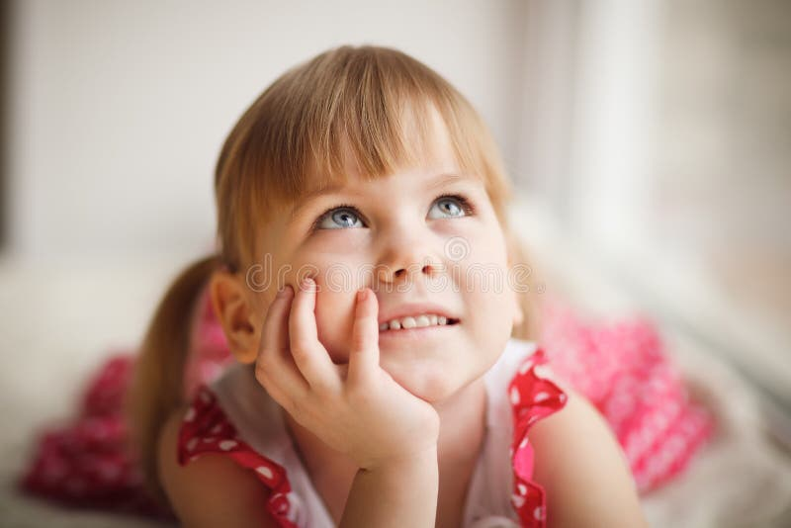

**ВЕСЁЛЫЙ КЛОУН.**

Цель: развивает мелкую моторику

Предложите малышу нарисовать весёлого клоуна. Вы будете с помощью двустиший подсказывать ему, что рисовать. Ребёнку нужно закончить двустишие в рифму и нарисовать отгаданную часть лица.

Клоуна рисуем мы,

Начинаем с ______(головы).

Радость клоун нам принёс,

У него копна ______(волос).

Чтобы музыку мог слушать,

Клоуну рисуем______(уши).

Чтобы мог увидеть нас,

Нарисуем пару_____(глаз).

Клоун всех смешит до слёз,

У него большущий ______(нос).

Клоун веселит народ,

До ушей весёлый _____(рот).

**ИСЧЕЗАЮЩИЙ ДОМ.**

Цель: развивает мелкую моторику.

Нарисуйте мелом на доске (можно на листе бумаги) дом с дверями, двумя окнами и трубой, забор, два цветка, траву и дерево, а в небе - солнце.

Объясните ребёнку, что вы прочтёте двустишие, а ему нужно будет закончить строчку в рифму и стереть (закрыть цветным кругом) соответствующий элемент рисунка. Начните с солнышка:

Выпит день до донышка, вытирай - ка ___________ (солнышко).

                                                                 (Ребенок закрывает (стирает) солнце).

Пой с улыбкой на лице, вытирай - ка ___________(деревце).

                                                                 (Ребёнок закрывает (стирает) дерево.)

Улыбайся мне теперь, вытирай - ка _________(дверь.)

                                                                  (Ребёнок закрывает (стирает) дверь)

Щёлкни раз себя по лбу, вытирай________(трубу.)

                                                                   (Ребёнок закрывает (стирает) трубу)

Стало на дворе темно, вытирай_________(окно.)

Молодец сегодня ты, вытирай_______(цветы.)

Ночь настала за окном, вытирай - ка______(дом.)

**НАЙДИ РИФМУ К КАРТИНКЕ**

Вырежьте из журналов (или нарисуйте) 4-5 картинок, на которых изображены легко узнаваемые и знакомые ребенку животные и предметы (к примеру, кот, дом, ложка, собака).

Предложить ребенку подобрать и нарисовать рядом слова, которые с ними рифмуются: «рот», «ком», «мошка», «драка».

Если ребенку понравилась игра, предложите ему самому выбрать новые картинки. Наклейте их на лист бумаги и подбирайте рифмы вместе.

**ВЕСЁЛЫЕ СТИШКИ.**

Цель: развивает фантазию.

Составьте небольшие стишки и предложите ребёнку закончить их в рифму.

Взял я карандаш, бумагу, и нарисовал (корягу).

На тропиночке в лесу, как-то встретил я (лису).

Сегодня в подъезде я встретил кота,

Усищи и хвост у него - (Красота)!

Стала Яночка зевать, ну-ка быстренько в кровать)!

**Игра «Рифмы»**

Мы в рифмы играли – слова подбирали.

Сейчас поиграем с тобой.

Картинку покажем и слово подскажем-

Какое, возьмём мы с собой.

Скажу я гармошка, а ты мне…(картошка),

Держу я рубашку, ты видишь…(букашку),

Взяла я корзину, купил ты…(картину).

Я вижу: на поле пасётся баран,

А маленький мальчик несёт -…(барабан),

С тростинкой по тропке ползёт муравей,

А следом за ним летит…(воробей).

Концерты на «Бис» даёт нам скрипач,

Детей веселит в цирке …(Циркач),

Весной прилетают с юга грачи,

Детишек всех лечат наши…(врачи).

**Игра «Добрый слон».**

Жил на свете добрый слон,

Сочинял рассказы он.

Книжки добрые писал,

И друзьям их раздавал.

В рифмы он любил играть,

Чтоб с друзьями не скучать.

Вот картина, вот… (корзина, машина и т.д.),

Вот ромашка, вот … (букашка, бумажка),

Вот мой домик, вот твой … (томик, сомик),

Вот и пушка, вот и … (мушка, сушка, кружка),

Вот вам пышка, а вот … (книжка, мышка, крышка),

Вот сосед, а вот … (обед, кларнет, винегрет).

Чтоб и нам не скучать,

Будем рифмы подбирать.

(Игра может продолжаться до бесконечности, пока ребёнку не надоест.)

**Игра «Подарки».**

У Мартышки День рождения,

Все приносят поздравления:

Петушок принёс ей пушку,

А лошадка – … (хлопушку, погремушку, вертушку и т.д.).

Белый мишка – шоколад,

А Ежонок -… (мармелад, лимонад и т.д.)